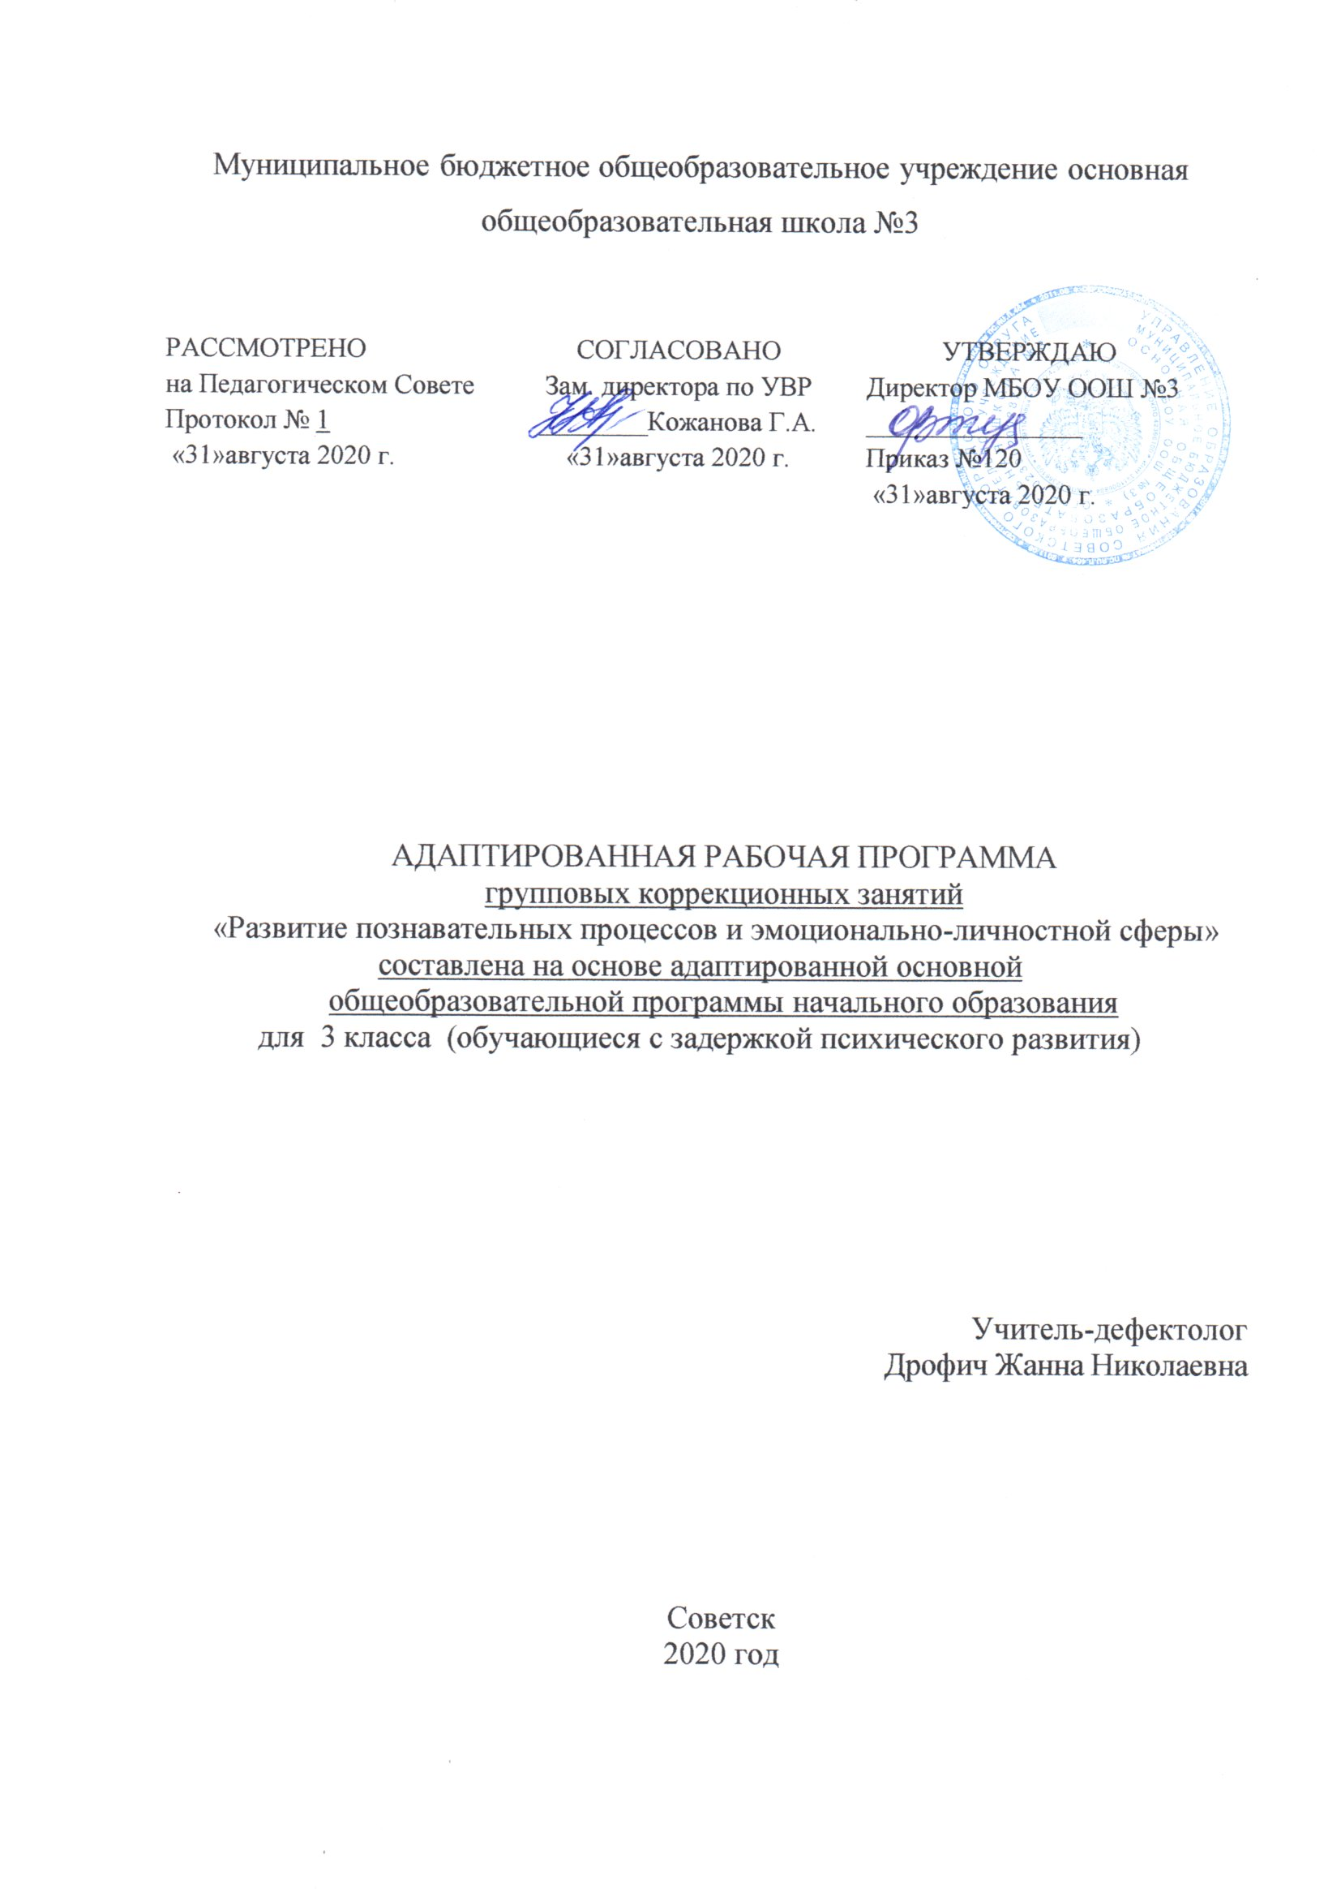

1. **Планируемые результаты.**



1. **Содержание.**

**Раздел 1. Входная диагностика познавательных процессов** **(5 часов)**

(Диагностика развития восприятия, пространства, цвета, времени. Диагностика внимания, памяти, мышления.)

**Раздел 2. Коррекция, развитие восприятия (5 часов)**

(Упражнения на развитие восприятия.)

**Раздел 3. Коррекция, развитие внимания (5 часов)**

(Упражнения на развитие внимания.)

**Раздел 4. Коррекция, развитие и диагностика памяти (4 часа)**

(Упражнения на развитие зрительной, слуховой, моторной памяти.)

**Раздел 5. Коррекция и развитие мышления (4 часа)**

(Упражнения на развитие мышления.)

**Раздел 6. Коррекция и развитие моторной деятельности (4 часа)**

(Упражнения на развитие моторной деятельности)

**Раздел 7. Заключительная диагностика (7 часов)**

(Диагностика развития восприятия, пространства, уровня кругозора. Диагностика внимания, памяти, мышления.)

Итого: 34 часа

1. **Тематическое планирование.**

|  |  |  |
| --- | --- | --- |
| **№** | **Тема** | **Кол.ч** |
|  | **Раздел 1. Входная диагностика познавательных процессов** | **5** |
| 1 | Исследование восприятия пространства, времени, цвета и величины. (Упражнения «Игровая школа мышления» О.А.Степанова,  «Какого цвета предметы?», «Назови такой же», «Поиск по признакам») | 1 |
| 2 | Исследование устойчивости внимания. (Методики «Корректурная проба», «Знаковый тест») | 1 |
| 3 | Исследование зрительной, слуховой, логической памяти. (Методики «Запомни фигуры», «Запомни слова», «Запомни числа») | 1 |
| 4 | Исследование словесно-логического, наглядно-действенного мышления. | 1 |
| 5 | Диагностика развития мышления. (Упр. «Способность выделить существенное») | 1 |
| **Раздел 2. Коррекция, развитие восприятия** | | **5** |
| 6 | Развитие восприятия пространства. (Упражнения «Перед. За. Между. Рядом», «Угадай, кого загадали»). | 1 |
| 7 | Развитие восприятия времени. (Упражнения «Лови, бросай, дни недели называй», «Какой месяц спрятался?». Заучивание стихотворений, скороговорок, пословиц). | 1 |
| 8 | Развитие восприятия формы и цвета. (Игра «Радуга: какой цвет потерялся?», «Геометрические тела», «Что общего между геометрическими фигурами?»). | 1 |
| 9 | Развитие восприятия. (Упр. «Спрячем и найдем») | 1 |
| 10 | Диагностика развития восприятия пространства, времени, цвета, формы. | 1 |
| **Раздел 3. Коррекция и развитие внимания** | | **5** |
| 11 | Развитие устойчивости внимания. (Упражнения «Корректоры» С.А. Шмаков, «Кто за кем?», «Зигзаг на доске»). | 1 |
| 12 | Развитие умения распределять внимание. (Упражнения С.А. Шмаков «Найти смыл», «Считай правильно», «Знаковый тест»). | 1 |
| 13 | Развитие концентрации и устойчивости внимания. (Упр. «Лабиринты», методика «Перепутанные линии», «Запомни  предмет») | 1 |
| 14 | Развитие произвольного внимания (Игры «Слухачи», «Пишущая машинка») | 1 |
| 15 | Диагностика развития внимания. | 1 |
| **Раздел 4. Коррекция, развитие и диагностика памяти** | | **4** |
| 16 | Развитие зрительной памяти (Методика «Запомни фигуры, картинки»). | 1 |
| 17 | Развитие слуховой памяти. Запоминание слов и чисел. Воспроизведение текста. Мнемический ряд. Гений памяти. | 1 |
| 18 | Развитие моторной памяти. (Упражнения «Как прыгают животные», «Смешанный лес»). | 1 |
| 19 | Диагностика развития памяти. (Упражнения «Что запомнил?», «Что находится на картинке?»). | 1 |
| **Раздел 5. Коррекция и развитие мышления.** | | **4** |
| 20 | Развитие умения сравнивать. (Методики «Четвёртый лишний», «Найди лишнее слово»). | 1 |
| 21 | Развитие умения находить предметы по заданным признакам. Отгадывание загадок. | 1 |
| 22 | Развитие умения классифицировать. | 1 |
| 23 | Развитие логического мышления (логические категории: меньше-больше, выше-ниже). (Упражнения «Найди самый низкий забор», «Покажи девочку, у которой самое короткое платье» и т.д.). | 1 |
| **Раздел 6. Коррекция и развитие моторной деятельности** | | **4** |
| 24 | Исследование движений пальцев и кистей рук, пластичности. («Теневой театр», упр. «Обведи») | 1 |
| 25 | Оценка способности отображать эмоциональное состояние с помощью мимики и жестов. (Упр. «Радость, печаль») | 1 |
| 26 | Развитие пластичности и выразительности движений пальцев рук. (Методики «Теневой театр», «Обведи и вырежи», гимнастика для  пальчиков) | 1 |
| 27 | Развитие тонких тактильных ощущений. (Упр. «Холодно – тепло - горячо», «Узнай предмет») | 1 |
| **Раздел 7. Заключительная диагностика** | | **7** |
| 28 | Диагностика восприятия. | 1 |
| 29 | Диагностика внимания. | 1 |
| 30 | Диагностика памяти. | 1 |
| 31 | Диагностика мышления. | 1 |
| 32 | Диагностика уровня развития кругозора. | 1 |
| 33-34 | Итоговое занятие. Весёлая викторина. | 2 |